MC900430049[1]

## OKUMAK

**Ben okumayı yazmayı öğrendim. Okumak yazmak çok güzel. Çok sevinçliyim. Sıra arkadaşım Ela da okuyor hem de yazıyor. Bugün Ela kitap aldı. Kardeşine kitap okudu. Ben de anneme kitap okudum. Annem çok mutlu oldu. Okumak yazmak çok güzel!**

## Mama mı yiyeyim kitap mı okuyayım şaşırdım şimdi.

#### SORULARI YANITLAYINIZ

## 1. Çocuk niçin çok sevinçlidir?

## 2. Ela bugün ne aldı?

## 3. Ela kime ne aldı?

## 4. Çocuğun annesi niçin kitap okudu?

# 

Cevapları siz bulun. Sonra beni uyandırın. Pasta mı var? Rüya görüyorum galiba.

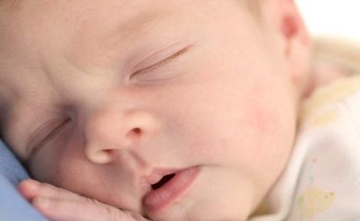

## BİLMECELERİMİZ

## 1-)Okuryazar olmayan zenciye ne denir?

C:\Documents and Settings\adanus\Local Settings\Temporary Internet Files\Content.IE5\QEL8GT9I\MC900410617[1].wmf

## 2-)Hangi kalemle yazılmaz?

## 3-)Hangi istasyonda lastik tamir edilmez?

## 4-)Hangi kaba su konmaz?

## 5-)Hangi tasta yemek yenmez?

## CEVAPLAR:

## 1.Karacahil



## 2.Kontrol kalemi,

## 3.Uzay istasyonu,

## 4.Ayakkabı,

## 5.Kafatası.

## Uykum var.

|  |  |  |  |  |  |  |  |  |  |  |  |  |  |
| --- | --- | --- | --- | --- | --- | --- | --- | --- | --- | --- | --- | --- | --- |
| O | D | O | L | U | N | A | Y | Z | Ü | D | N | Ü | G |
| K | Z | M | E | V | S | İ | M | K | L | M | İ | T | D |
| Y | A | P | Z | K | M | O | Z | K | T | D | L | Ü | U |
| A | G | E | C | E | Ğ | E | İ | I | Ş | I | K | V | N |
| N | S | N | D | G | Ö | N | C | Y | M | S | B | Ö | Y |
| U | O | D | Ö | T | L | Ş | Ü | N | A | Ğ | A | P | A |
| S | Ü | E | B | G | R | P | L | A | L | İ | H | Y | R |

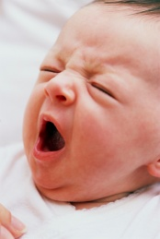 Aşağıdaki kelimeleri bulunuz.

### Hey çocuklar! Sizin bulduğunuz başka kelime var mı?

C:\Documents and Settings\adanus\Local Settings\Temporary Internet Files\Content.IE5\1TZJES4H\MC900440434[1].wmf

Ütü

Mevsim

Dolunay

# İkişer ikişer sayıları takip et. Sonra boya

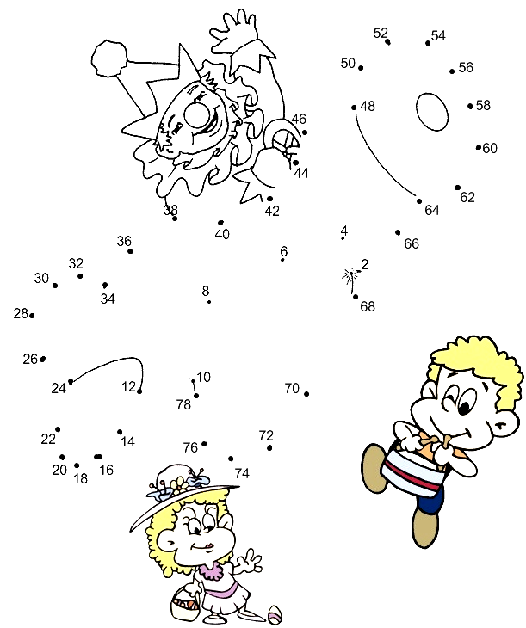

C:\Documents and Settings\adanus\Local Settings\Temporary Internet Files\Content.IE5\VE72ASGQ\MC900423842[1].wmf

# Resimlerdeki beş farkı bulur musun?

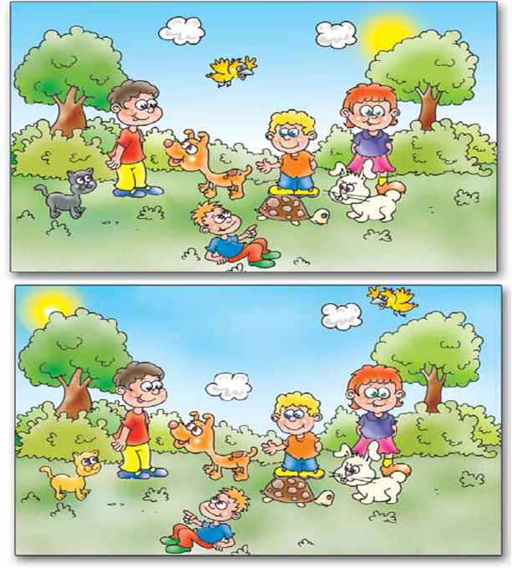

# Boyanmış yere hangi sayı yazılmalıdır?

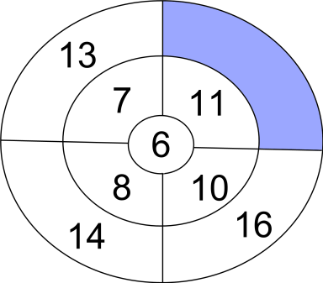

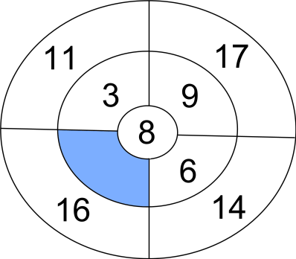 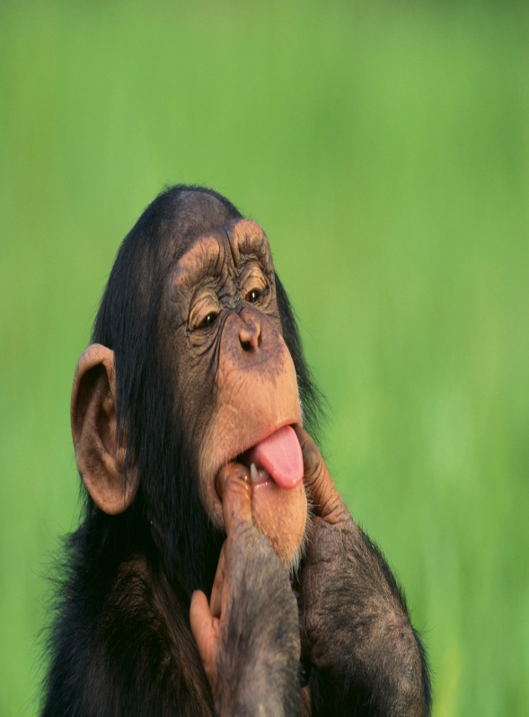

# Ben bulamadım

